

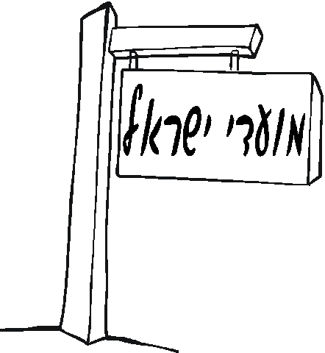
לכיתה ג': 1, 2, 3 (א', ב', ג', ד', ו', ז', ט')
חג הפסח
בס"ד
תכנית ללימוד מושגים
ס"ו-17
#3 תעודת זהות לחג הפסח
א. לאיזו קבוצת חגים שייך פסח? | שלשת הרגלים
ב. שמות נוספים לחג | זמן חירותנו, חג המצות, חג האביב
ג. כמה ימים? | שבעה ימים, בחוץ לארץ שמונה ימים
ד. הרכב החג | היום הראשון והיום האחרון הם ימי יום טוב ואסור לעשות בהם מלאכה. הימים האמצעיים הם ימי חול המועד, ומותר לעשות בהם מלאכה במקום הפסד או לצורך החג בתנאים מסויימים.
ה. באלו תאריכים החג? | ט"ו-כ"א ניסן
ו. האם אומרים הלל? | ביום הראשון אומרים הלל שלם ובשאר הימים אומרים הלל בדילוג.
ז. מצוות החג | לאכול מצה. בימי בית המקדש אכלו את קרבן הפסח בליל ט"ו. ישנן מצוות נוספות הקשורות לליל הסדר, למשל: לספר ביציאת מצרים.
ח. תאריכים נוספים הקשורים לחג | בליל י"ד ("אור לי"ד") בודקים את החמץ.  בי"ד לאחר חצות היום היו מקריבים קרבן פסח.  יום י"ד בניסן הוא תענית בכורות.
ט. הוספות לשמונה עשרה וברכת המזון | יעלה ויבוא

#1 עשרת המכות

דם  צפרדע  כינים  ערוב  דבר | שחין  ברד  ארבה  חושך  בכורות

#2 סימני הסדר

קדש  ורחץ  כרפס  יחץ  מגיד  רחצה  מוציא מצה | מרור  כורך  שולחן עורך  צפון  ברך  הלל  נרצה

